电信系软件课程设计任务书-

1．目的：
软件课程设计是华中科技大学电子与信息工程系相关专业本科学生必修的实践性教学环节。软件课程设计的目的在于使学生通过软件课程设计教学环节较系统地完成软件系统设计从选题、方案论证、代码撰写、系统测试、总结报告等基本过程，加深对操作系统、编程语言、软件工程学、微机原理等相关课程理论知识的分析理解。引导学生把原理分析与工程设计实现相结合，掌握实际软件系统设计的基本方法和一般规则，提高综合应用所学理论知识的能力，培养学生的创新思维和实践能力，为后续专业课程的学习打下坚固的基础。

2. 项目描述
（1）选题一是之前软件课设的延续，在之前Android网络数据传输的基础上，增强本地现场的数据采集与控制功能。
（2）选题二开发实用的族谱软件，互联网暂无开源的同类软件，采用C++，界面设计基于QT工具。
3．任务要求：
项目实例一：Android系统数据采集与控制终端软件
基本要求：
- 针对工业控制现场需求，设计基于Android的操作与控制界面；
- 根据指定开发板交互的数据结构，前端通过UART/USB采集参数，包括温湿度、压力、GPS、惯导等电类参数，通过串口输出（该开发板实验室可提供，或者PC模拟与后台连接）。开发内容：能获取相应参数，并能反向控制开发板的相关动作，包括稳温、稳压、步进电机操作等；
- 实现两种接口的数据交互，（1）基于android的手机通过蓝牙获取开发板参数；（2）基于android的手机通过Micro USB/Type C usb有线方式获取开发板参数；
- 通过Wifi与现有基于Python设计的后台数据库交互，支持历史记录的查询；
- Iot_pkg.h

项目实例二：QT开发族谱软件
基本要求：
- 设计面向族谱的比较完整的面向对象的C++数据结构；结构优化统一。
- 采用QT跨平台开发语言。Window系统下设计功能完备性的界面，进行系统功能调试；
- 在Window界面下，支持数据录入/插入，查询，绘制人员关系，支持追本溯源；支持血缘近亲度的分析；每个小家庭为单位 输入个人资料，然后再以家谱合并的方式制作大型家谱。
- 搭建交叉编译环境，在完备性界面下，取必备子集，设计精简界面，移植至手机Android系统中；
- 手机界面精简显示相关参数；
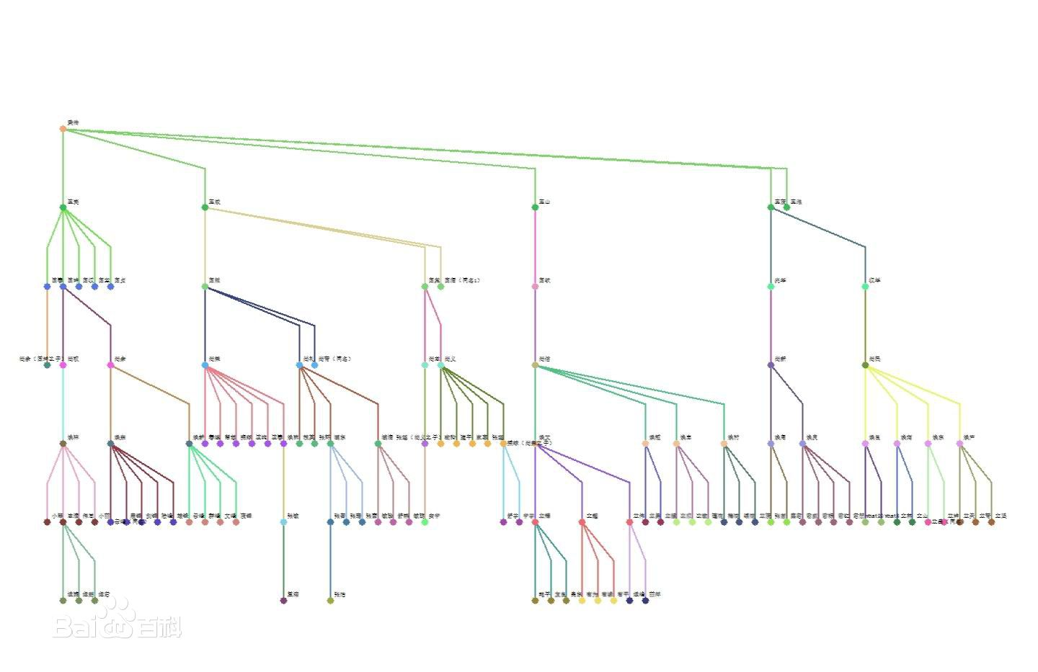

4．参考资料
- 谢希仁，《计算机网络（第五版）》，电子工业出版社，2008
- 金大，《Qt 5开发实战》，人民邮电出版社，2015

